**Sukienka czarna z falbanką długi rękaw**

**<strong>Sukienka czarna z falbanką długi rękaw</strong> to klasyczny element, który każda kobieta powinna mieć w swojej szafie. Świetnie sprawdzi się zarówno na eleganckie przyjęcia, jak i na co dzień. Sprawdź sama!**

**Sukienka czarna z falbanką długi rękaw - szyk i wygoda**

Kupując sukienkę na ważną okoliczność każda z nas pragnie znaleźć taką, w której będzie nie tylko wyglądać szykownie i elegancko, ale również dobrze się czuć. Taka właśnie jest sukienka czarna z falbanką długi rękaw. Sukienka ta została wykonana z wysokogatunkowej dzianiny i ozdobiona detalami w postaci falbanki u dołu i oryginalnych wykończeń na rękawach i dekolcie. To idealna propozycja dla wszystkich Pań, które jednocześnie pragną czuć się kobieco i komfortowo.

**Sukienka czarna z falbanką długi rękaw - nie tylko na eleganckie uroczystości**

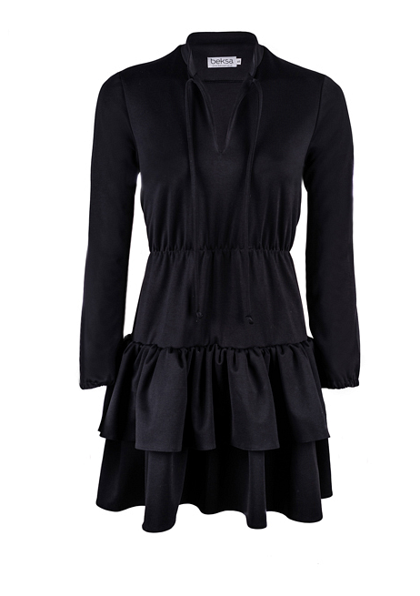

*Sukienka czarna z falbanką długi rękaw* to model przeznaczony nie tylko na eleganckie przyjęcia, ale także do chodzenia na co dzień. To klasyczny element, który powinien znaleźć się w szafie każdej kobiety. Dzięki połączeniu jej z odpowiednimi dodatkami możemy stworzyć wiele udanych stylizacji, na różne okazje.

**Gdzie kupić sukienki wysokiej jakości i w atrakcyjnych cenach?**

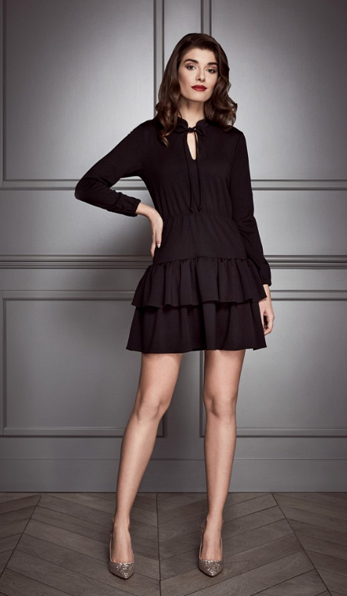

Jeśli szukasz sukienki, która będzie odznaczała się wysoką jakością i jednocześnie będzie dostępna w atrakcyjnej cenie to koniecznie sprawdź asortyment w sklepie internetowym Beksashop. Znajdziesz tam szeroki wybór sukienek, wśród których jest też [sukienka czarna z falbanką długi rękaw](https://beksashop.pl/falowana-lala-czarna). Gwarantujemy, że wybierzesz coś dla siebie - przekonaj się sama!